西山卫生信息
第131期

昆明市西山区卫生健康局办公室 2020年9月10日

积极推进爱国卫生“7个专项行动”

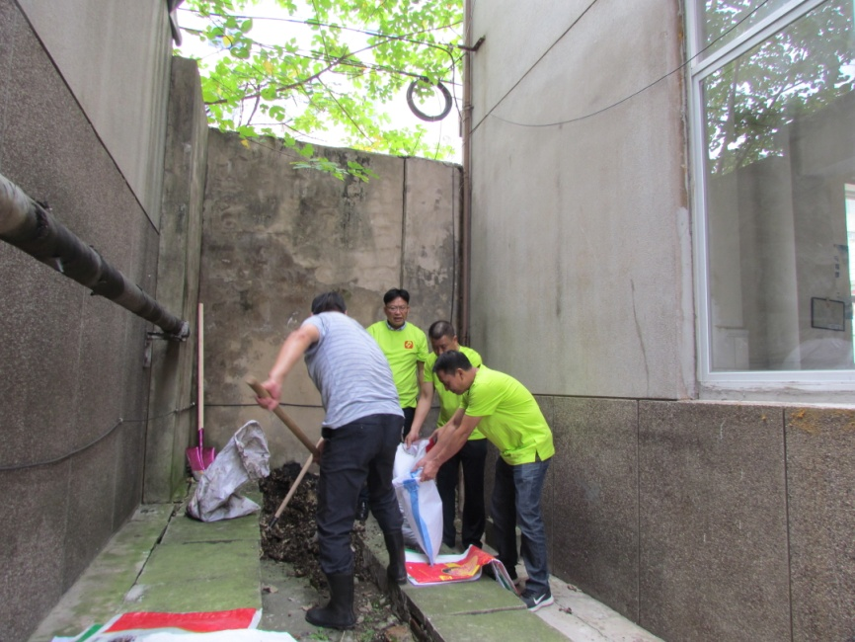
为认真贯彻习近平总书记关于深入开展爱国卫生运动的重要指示精神，扎实开展“清垃圾、扫厕所、勤洗手、净餐馆、管集市、常消毒、众参与”7个专项行动。西山区妇幼保健计划生育服务中心党支部高度重视此项工作，9月8日，中心党支部组织全体党员干部职工深入学习了习近平总书记关于开展新时代爱国卫生运动重要指示精神，并号召党员同志率先垂范，带头响应，积极开展爱国卫生大扫除活动，为常态化疫情防控营造良好的医疗环境。
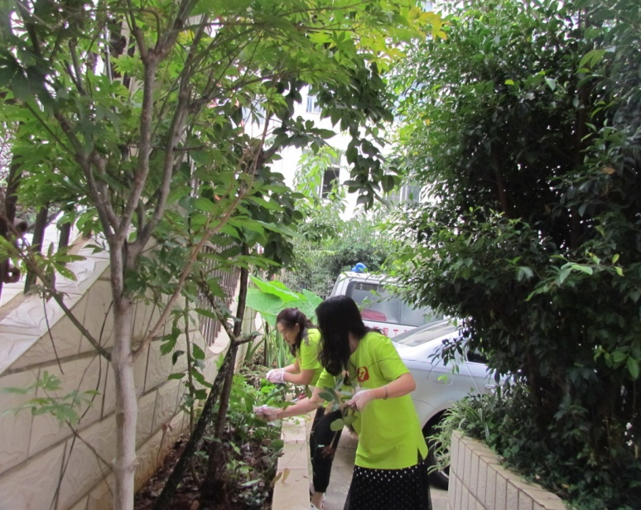
中心领导身先士卒，带领中心党员干部职工对中心的行政楼、业务楼、电梯、中心大门、玻璃顶、楼道、宿舍、厕所、食堂、绿地、垃圾暂存点等场所进行了卫生大扫除和病媒生物消杀。活动中，共清理中心内污物300余斤，消杀灭面积达1000平米，墙面清洁1200平米，垃圾桶清洗30余个。
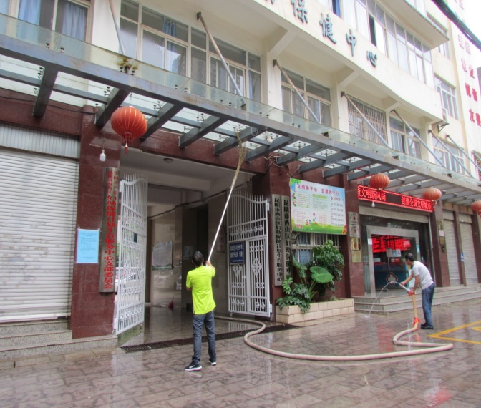
通过此次专项行动，中心内外卫生环境得到了明显改善，也进一步提升了全体干部职工的卫生消杀意识，对七个专项行动起到了积极的宣传作用。中心将把七个专项行动作为一个常态化的工作，进一步加强宣传、组织和领导，持之以恒创造一个清洁卫生文明的医疗环境。

编稿：朱仁刚 校稿：杨靖 审 稿：朱仁刚

